南昌大学关于2019届毕业生基本信息核对的通知

各学院（部）及2019届毕业生：
我校2019届毕业生的基本信息核对工作已经开始，请2019届所有毕业生及时核对毕业信息，现将核对步骤告知如下：
（一）教务管理系统信息核对
1、登录南昌大学教务管理系统（http://jwc101.ncu.edu.cn）
2、用户界面中点击“学籍成绩”栏，再选择“学籍卡片”，在该栏中可以看到学生的学籍信息。
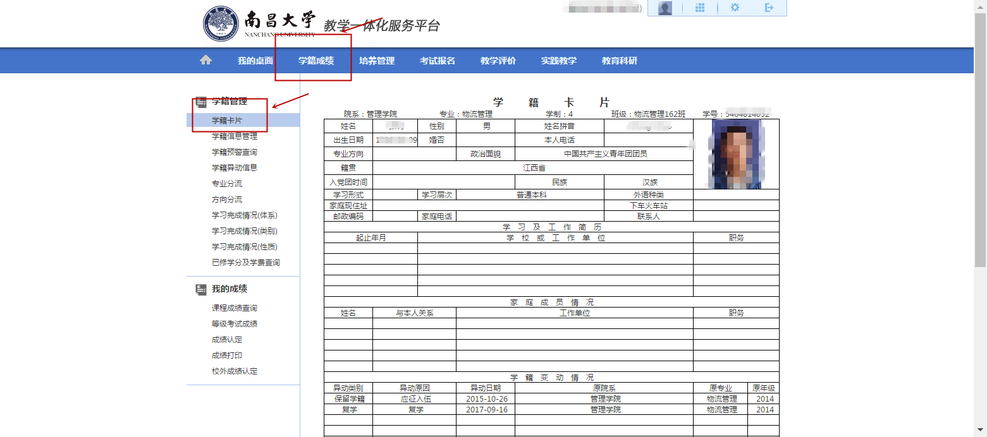
（二）学信网信息核对
教育部已开通“全国普通高校学籍查询系统”系统，面向全国学生提供学籍电子注册结果查询，所有2019届毕业生都可以上网查询学籍电子注册结果。
教育部查询网址：http://www.chsi.com.cn。在“高等教育信息”下进入“学籍信息”及“图像校对”。
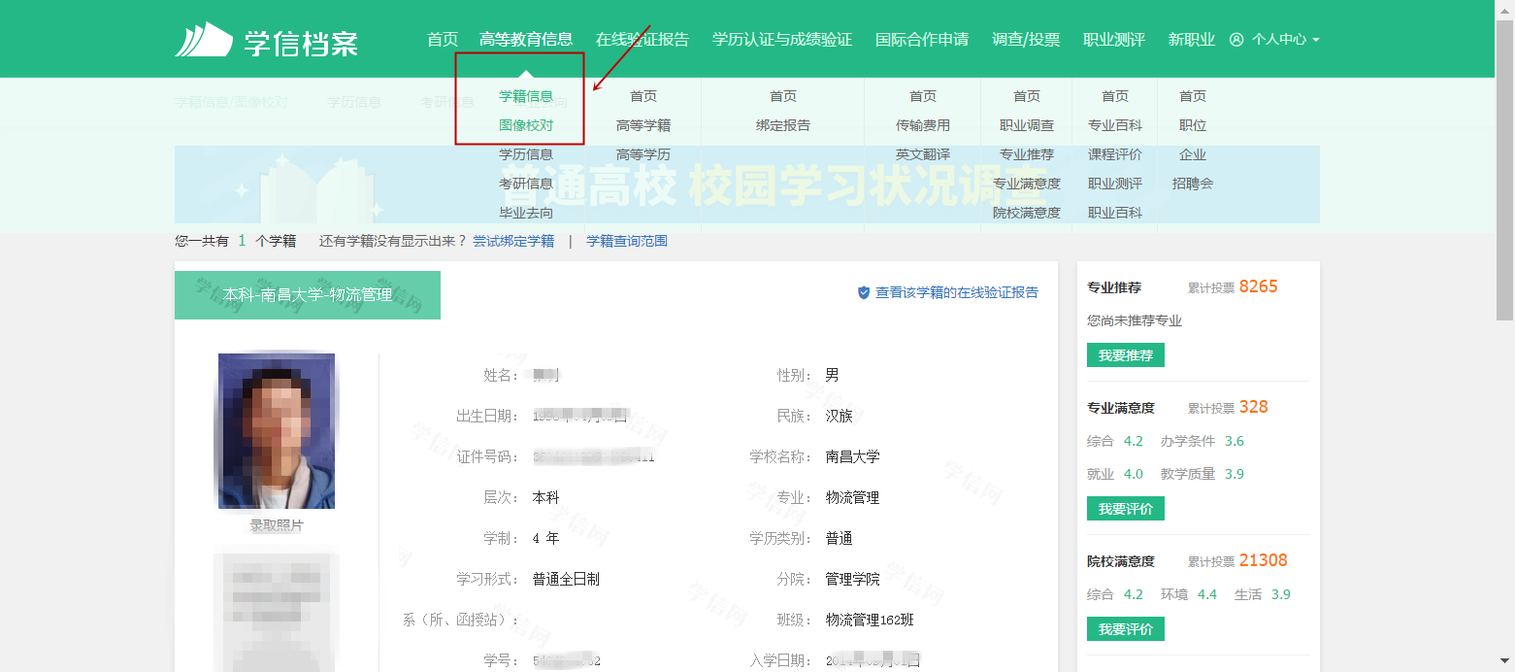
2、核对学籍信息：学籍卡片菜单栏下的姓名、性别、民族、出生日期、身份证号、专业六项信息必须确保无误，并核对学历照片，并在学信网上反馈确认。如果信息有误的2019届毕业生，请于2019年4月24日前到南昌大学教务处学籍科进行信息更正。
（1）专业有误：毕业证书上打印专业以学信网显示专业为准，如确实有误，请来学籍科进行更正。
（2）姓名、性别、民族、出生日期、身份证号信息有误：填写一份《南昌大学普通高等教育学生基本信息修改申请（审批）表》（见附件1）并由所在学院签字并加盖学院公章，另交一份高考报名登记表复印件（或高考准考证复印件）、身份证复印件（身份证须双面复印）、户口本复印件、派出所户籍证明(当地派出所更名证明)等相关材料。
2、学历照片有误：学历照片有误一般为错位，系由学生本人在信息采集时刷身份证与排队拍照顺序不一致导致，请与一同信息采集的同学一并核对，找到错位照片的几人，一同来学籍科进行修改。
（三）签署毕业生信息核对表
各学院（部）请于本周内来学籍科领取本学院的《2019届毕业生信息核对表》，务必将表发至每个学生核对本人信息并签字，如有问题请按照步骤二中的相关信息有误准备相关材料并于2019年4月24日前往学籍科来做相应更正。

附件1：南昌大学普通高等教育学生基本信息修改申请（审批）表

注：2019届毕业生的毕业信息核对工作必须在2019年4月24日之前完成，请各位同学看到通知后相互转告。

教务处
2018年3月21日

